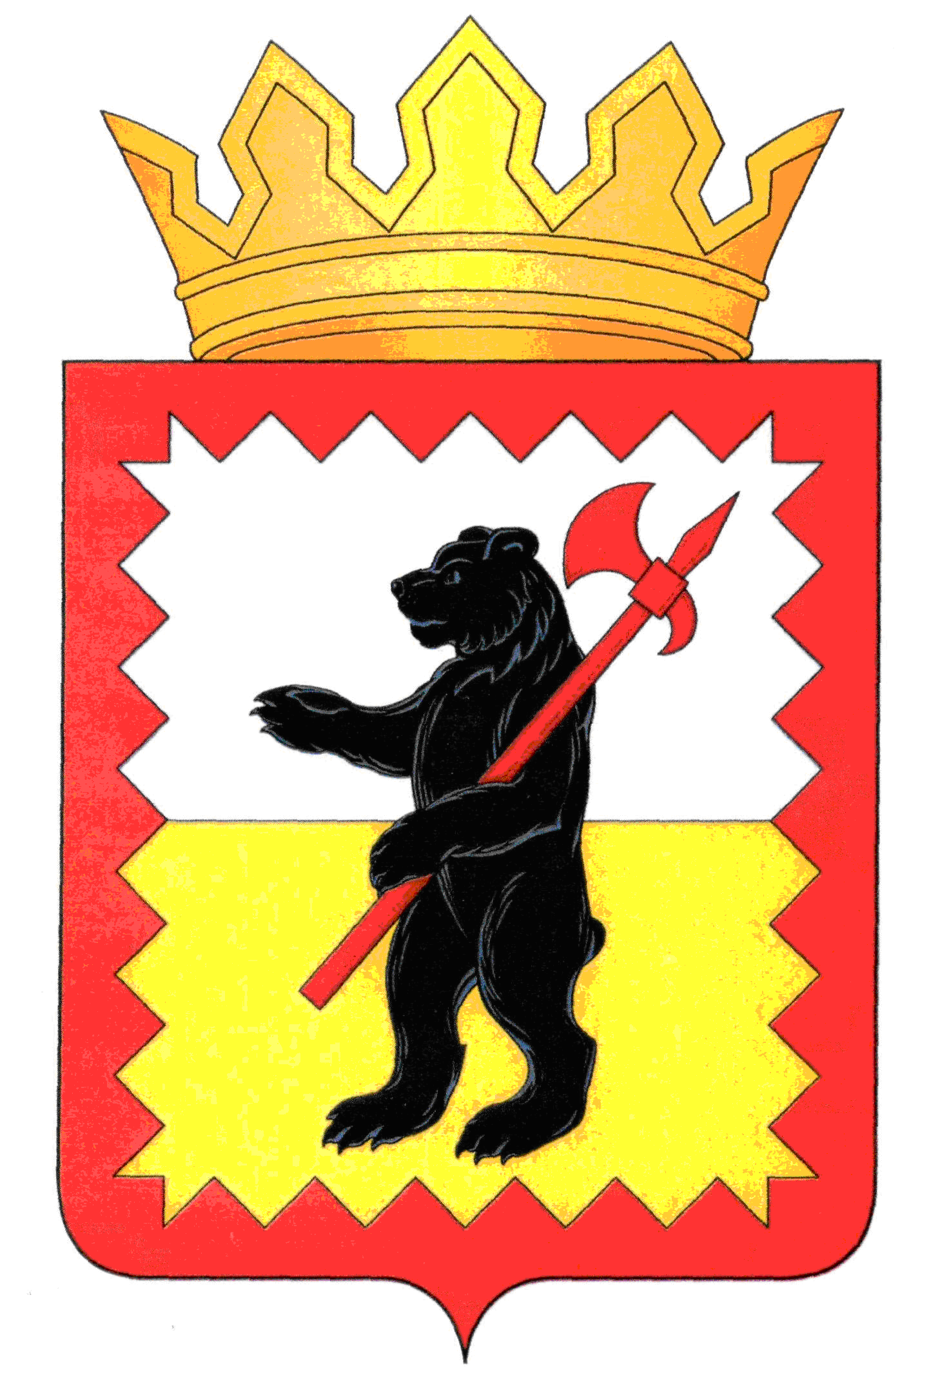

КАЛУЖСКАЯ ОБЛАСТЬ

**МАЛОЯРОСЛАВЕЦКАЯ РАЙОННАЯ АДМИНИСТРАЦИЯ МУНИЦИПАЛЬНОГО РАЙОНА**

**«МАЛОЯРОСЛАВЕЦКИЙ РАЙОН»**

**ПОСТАНОВЛЕНИЕ**

**от 25.11.2024 г. г. Малоярославец №1755**

**О проведении месячника безопасности**

**на водных объектах, расположенных на**

**территории муниципального района**

**«Малоярославецкий район»**

В соответствии с Федеральным законом от 06.10.2003 №131–ФЗ «Об общих принципах организации местного самоуправления в Российской Федерации», Водным кодексом Российской Федерации, постановлением Правительства Калужской области от 21.12.2005 №360 «Об утверждении Правил охраны жизни на водных объектах на территории Калужской области» и в целях обеспечения безопасности граждан, предотвращения происшествий и гибели людей на водных объектах в зимний период 2024-2025 годов,

**ПОСТАНОВЛЯЮ:**

1. Провести с 26.11.2024 по 26.12.2024 месячник безопасности людей на водных объектах, расположенных на территории муниципального района «Малоярославецкий район».

2. Утвердить План мероприятий по проведению месячника безопасности людей на водных объектах, расположенных на территории муниципального района «Малоярославецкий район» (приложение №1).

3. Рекомендовать Главам администраций поселений, входящих в состав муниципального района «Малоярославецкий район»:

3.1. Разработать и утвердить планы проведения месячника по обеспечению безопасности людей на водных объектах, расположенных на подведомственной территории;

3.2. Организовать и обеспечить выполнение мероприятий по обеспечению безопасности людей на водных объектах в зимний период 2024-2025 годов, расположенных на территории населенных пунктов;

3.3. В целях обеспечения безопасности и охраны жизни людей на водных объектах организовать проведение профилактической и разъяснительной работы среди населения;

3.4. Совместно с редакциями газет «Маяк» и «Малоярославецкий край»   
(по согласованию) предусмотреть публикацию материалов по соблюдению правил поведения на воде и оказания помощи при возникновении чрезвычайных ситуаций;

4. Отделу организационно-контрольной работы, взаимодействия с поселениями и представительными органами власти (Бережанская Т.Н.) довести настоящее постановление до Глав администраций поселений.

5. Настоящее постановление опубликовать в средствах массовой информации.

6. Контроль исполнения настоящего постановления возложить на главного специалиста отдела по ГО, ЧС и МОБ работе администрации района – Ермакова И.Б.

**Глава администрации В.В. Парфёнов**

Приложение №1

к постановлению администрации

МР «Малоярославецкий район»

от _____ 2024 г. № ____

План

мероприятий по проведению месячника безопасности на водных объектах, расположенных на территории муниципального района «Малоярославецкий район»

| №  п/п | Мероприятия | Срок выполнения | Ответственные  за выполнение |
| --- | --- | --- | --- |
| 1 | Разработка проекта постановления  о проведении месячника безопасности на водных объектах, расположенных на подведомственной территории | до 26.11.2024 | Главы администраций поселений, отдел по ГО, ЧС и МОБ работе |
| 2 | Провести заседание КЧС и ПБ по выработке мероприятий обеспечения безопасности людей на водных объектах в зимний период и в период проведения месячника безопасности на водных объектах | до 15.12.2024 | Зам. председателя  КЧС и ОПБ МР «Малоярославецкий район» |
| 3 | Организовать выявление незарегистрированных мест массового выхода на лёд, принять необходимые меры, направленные на недопущение их использования гражданами, особое внимание обратить на недопущение выхода на лёд детей. | в период проведения месячника | Главы администраций поселений,  КЧС и ОПБ МР «Малоярославецкий район» |
| 4 | Организовать с привлечением общественных организаций проведение профилактической и разъяснительной работы среди населения, о правилах поведения на воде и оказания помощи при возникновении чрезвычайных ситуаций. | в период проведения месячника | КЧС и ОПБ МР «Малоярославецкий район», Главы администраций поселений |
| 5 | В образовательных учреждениях, по курсу ОБЖ, организовать проведение занятий с учащимися по соблюдению правил безопасного поведения на водных объектах в зимний период и оказания первой медицинской помощи пострадавшим. | по отдельному плану | Отдел образования |
| 6 | Организовать установку аншлагов вблизи водных объектов о запрете выезда автотранспорта и выхода людей на лед. | в период проведения месячника | Главы администраций поселений, КЧС и ОПБ МР «Малоярославец-кий район» |
| 7 | Совместно с редакциями газет «Маяк» и «Малоярославецкий край» предусмотреть публикацию материалов по соблюдению правил поведения и оказанию помощи на водных объектах в зимний период. | в период проведения месячника | Главы администраций поселений, КЧС и ОПБ МР «Малоярославец-кий район» |
| 8 | Организовать выявление мест возможного выезда автотранспорта на лед. Принять необходимые меры по выставлению заграждений, препятствующих выезду на лед. | по отдельному плану | Главы администраций поселений,  КЧС и ОПБ МР «Малоярославецкий район» |
| 9 | Организовать совместные рейды и патрулирование с представителями организаций, участвующих в обеспечении безопасности людей на водных объектах. | в период проведения месячника | Руководители организаций (по согласованию), отдел образования, отдел ГО, ЧС и МОБ работе |
| 10 | Представление отчетных материалов о проведении месячника безопасности на водных объектах | по окончанию месячника | Главы администраций поселений,  отдел ГО и ЧС |
| 11 | Подведение итогов месячника безопасности на водных объектах | до 27.12.2024 | Отдел ГО, ЧС и МОБ работе |